۴-۴. صحت‌سنجی
درستی حل عددی حاضر با پنج آزمون مستقل بررسی می‌شود؛ مرجعِ هر آزمون یا یک حل دقیق تحلیلی است، یا نتایج منتشرشده، یا یک حل تجاری اجزای محدود. در هر آزمون افزون بر خطای کمّی، نتیجهٔ حاضر در برابر مرجع متناظر رسم شده است تا انطباق منحنی‌ها دیده شود. جدول ۴-۶ نمای کلی هر پنج آزمون را می‌دهد و زیربخش‌های پس از آن هر آزمون را جداگانه شرح می‌دهند.
جدول ۴-۶. خلاصهٔ آزمون‌های صحت‌سنجی حل‌گر.
# | آزمون | مرجع | نتیجه
۱ | مونتاژ مکانی استاتیکی | حل‌گر استاتیکی مستقل | انطباق ۲٫۲۰e-11
۲ | پاسخ مکانیکی دینامیکی | مرجع [۳۱] + انسیس | خطای ۰٫۱ تا ۰٫۲ درصد؛ σ_rr دقیق
۳ | هدایت گذرای حرارت | حل دقیق سری بسل | خطای نسبی ۱e-05 تا ۱e-07
۴ | انتگرال‌گیری زمانی | حل‌گر سخت تطبیقی (مستقل) | بیشینهٔ اختلاف ۰٫۰۰۳۴ کلوین
۵ | موج ممزوج لرد-شولمن | حل دقیق فوریه-بسل | خطای نقطه‌ای ۰٫۳۲ درصد؛ L₂ برابر ۰٫۰۶۵ درصد
۴-۴-۱. آزمون ۱ — مونتاژ ماتریس‌های استاتیکی
حد استاتیکیِ حل‌گر دینامیکی در برابر یک حل‌گر استاتیکیِ مستقل سنجیده می‌شود. این حل‌گر مستقل کدی جداگانه با مونتاژِ خودِ آن است که هیچ جملهٔ زمانی ندارد و دو دستگاهِ جبریِ رسانشِ پایا و تعادلِ الاستواستاتیک را مستقیماً حل می‌کند؛ بارگذاری تنها فشارِ داخلی است و انتهاها آزادند. در پانلِ جابجاییِ شکل ۴-۵ دو منحنیِ جابجاییِ شعاعی در میان‌مقطع بر هم منطبق‌اند و پانلِ اختلاف، تفاوتِ آن‌ها را در سراسرِ ضخامت در حدِ خطای ماشین نگه می‌دارد. این آزمون هم‌ارزیِ عددیِ دو پیاده‌سازی و درستیِ مونتاژِ دستگاه را تأیید می‌کند.
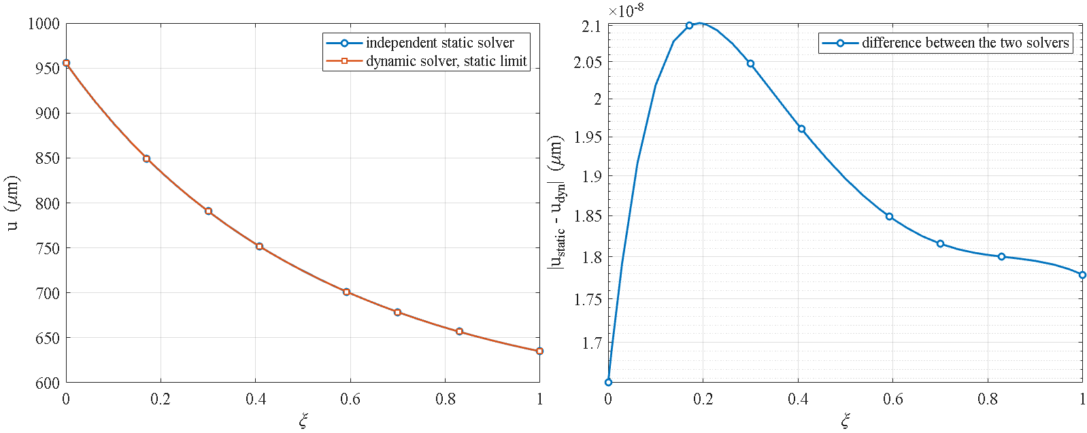
شکل ۴-۵. آزمون ۱ — جابجایی شعاعی میان‌مقطع از حل‌گر استاتیکی مستقل در برابر حد استاتیکی حل‌گر دینامیکی (پانل جابجایی)، و اختلاف مطلق دو حل در سراسر ضخامت روی محور لگاریتمی (پانل اختلاف).
جدول ۴-۷. آزمون ۱ — حد استاتیکی در برابر حل‌گر استاتیکی مستقل.
کمیت | مقدار
نقاط شعاعیِ مقایسه‌شده | ۴۵
بیشینهٔ u، حل‌گر استاتیکی مستقل | ۹٫۵۵۵۵۵۶e-04 متر
بیشینهٔ u، حد استاتیکی حل‌گر دینامیکی | ۹٫۵۵۵۵۵۶e-04 متر
بیشینهٔ اختلاف مطلق | ۲٫۱۰۳۶۶۷e-14 متر
بیشینهٔ اختلاف نسبی | ۲٫۲۰۱۵۱۲e-11
۴-۴-۲. آزمون ۲ — پاسخ مکانیکی دینامیکی
بخشِ مکانیکیِ مسئله با نتایجِ ملک‌زاده (جدول ۶ مرجع [۳۱]) و یک حلِ مستقلِ انسیس مقایسه می‌شود. جابجاییِ شعاعیِ بی‌بعد با اختلافِ نسبیِ ۰٫۱ تا ۰٫۲ درصد بازتولید می‌شود و تنشِ شعاعیِ بی‌بعدِ سطحِ داخلی دقیقاً برابرِ منفیِ فشارِ اعمالی به‌دست می‌آید، در توافقِ کامل با شرطِ مرزیِ بارگذاری.
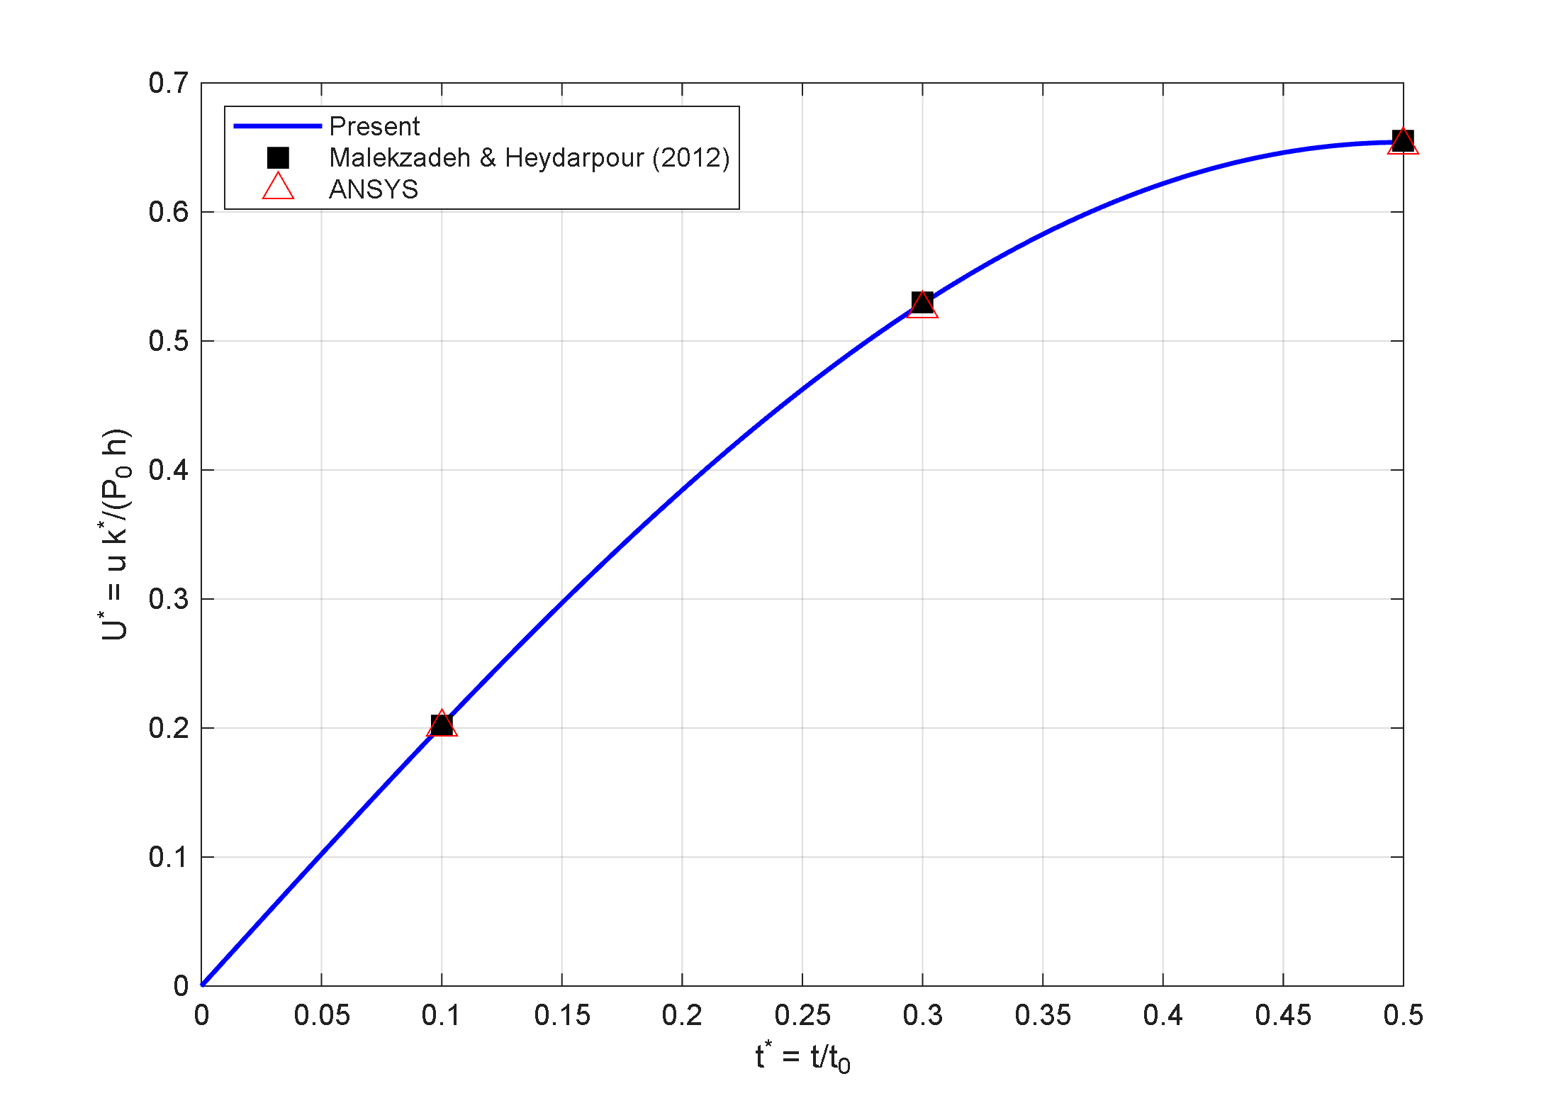
شکل ۴-۶. آزمون ۲ — جابجایی شعاعی بی‌بعد سطح داخلی در مقطع میانی برحسب زمان بی‌بعد: حل حاضر در برابر مقادیر منتشرشدهٔ مرجع [۳۱] و حل انسیس.
۴-۴-۳. آزمون ۳ — هدایت گذرای حرارت
مسئلهٔ هدایتِ گذرا با حلِ دقیقِ سریِ بسل سنجیده می‌شود. توزیعِ دمای بی‌بعد در زمان‌های مختلف بر منحنیِ دقیق می‌نشیند و خطای نسبی در بازهٔ ۱e-05 تا ۱e-07 می‌ماند؛ یعنی گسسته‌سازیِ مکانیِ دیفرانسیل کوادریچر میدانِ حرارتیِ گذرا را با دقتِ چند رقمِ معنادار بازتولید می‌کند.
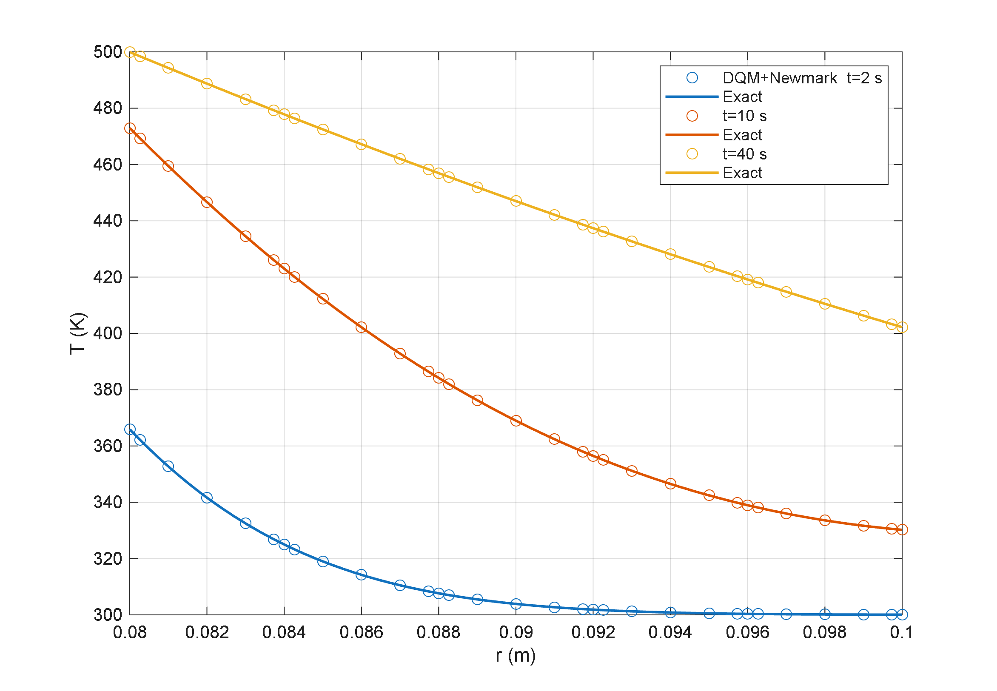
شکل ۴-۷. آزمون ۳ — پروفیل شعاعی دما در چند زمان: حل حاضر (نشانگرها) در برابر حل دقیق سری بسل (خط پیوسته).
۴-۴-۴. آزمون ۴ — طرح انتگرال‌گیری زمانی
روشِ نیومارک در برابرِ حل‌گرِ سختِ تطبیقیِ متلب روی همان دستگاهِ مکانی سنجیده می‌شود. شکل ۴-۸ نشان می‌دهد هر سه منحنی — حلِ دقیق، نیومارک و حل‌گرِ تطبیقی — در سراسرِ بازهٔ زمانی بر هم منطبق‌اند. اندازهٔ کمّیِ تفاوتِ دو طرح در جدول ۴-۸ آمده است: بیشینهٔ خطای نیومارک حدودِ یک مرتبهٔ بزرگی بیشتر از حل‌گرِ تطبیقی است، اما هزینهٔ محاسباتیِ آن حدودِ یک‌دهم است؛ همین نسبتِ دقت به هزینه است که انتخابِ نیومارک را برای اجراهای اصلی توجیه می‌کند.
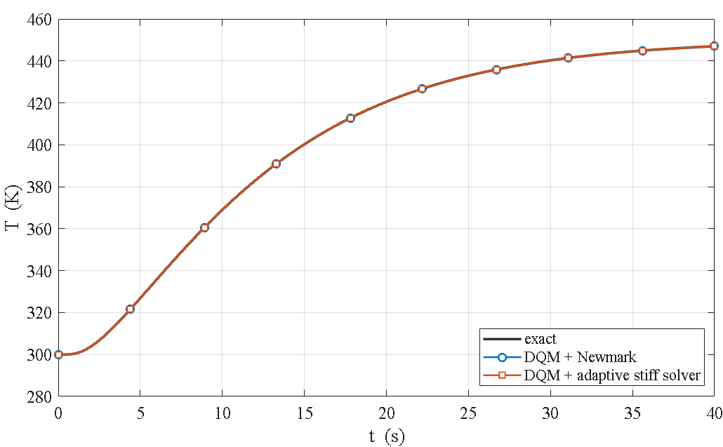
شکل ۴-۸. آزمون ۴ — تاریخچهٔ دمای نقطهٔ میانی برای حل دقیق، روش نیومارک و حل‌گر سخت تطبیقی؛ هر سه منحنی بر هم منطبق‌اند.
جدول ۴-۸. آزمون ۴ — مقایسهٔ انتگرال‌گیرهای زمانی روی دستگاه مکانیِ یکسان.
روش | بیشینهٔ خطا نسبت به حل دقیق (کلوین) | زمان محاسبه (ثانیه)
دیفرانسیل کوادریچر + نیومارک | ۰٫۰۰۳۱۹ | ۰٫۱۸
دیفرانسیل کوادریچر + حل‌گر سخت تطبیقی | ۰٫۰۰۰۲۶ | ۱٫۷۴
اختلافِ نیومارک و حل‌گر تطبیقی | ۰٫۰۰۳۳۷ | —
۴-۴-۵. آزمون ۵ — موج صوتِ دومِ لرد-شولمن
رفتارِ انتشارِ موج در برابرِ یک حلِ دقیقِ فوریه-بسل سنجیده می‌شود که برای همان هندسهٔ حل‌گر استخراج شده است. این مرجع پیش از استفاده به‌طور مستقل وارسی شده بود: حدِ حالتِ پایا تا ۱٫۹e-16، علیتِ هذلولوی جلوی جبهه تا ۴e-6، و نسبت‌های پرشِ جبهه در برابرِ قانونِ پرتوِ تحلیلی تا ۰٫۱۶ درصد. حل‌گرِ حاضر با بیشینهٔ خطای نقطه‌ایِ ۰٫۳۲ درصد و خطای L₂ برابرِ ۰٫۰۶۵ درصد روی ریزترین شبکه با آن می‌خواند، و طبق جدول ۴-۹ خطا با ریزترشدنِ شبکه یکنواخت کاهش می‌یابد. همین کاهشِ یکنواخت هم‌زمان نشان می‌دهد نوسان‌های پشتِ جبههٔ تیز، اثرِ گیبسِ ناشی از گسسته‌سازیِ طیفی‌اند و نه ناپایداریِ عددی.
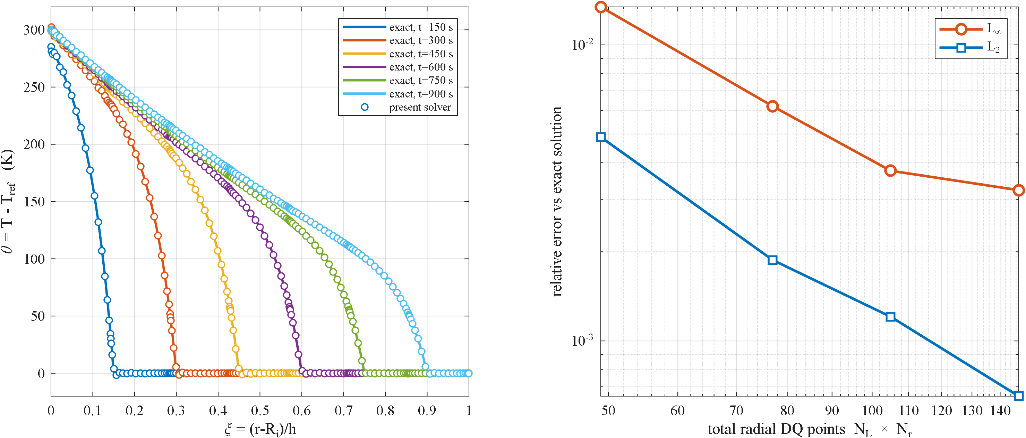
شکل ۴-۹. آزمون ۵ — پروفیل شعاعی دما در چند زمان: حل‌گر حاضر در برابر حل دقیق فوریه-بسل موج صوت دوم، با جبههٔ تیز موج در هر دو حل.
جدول ۴-۹. آزمون ۵ — همگرایی شبکه‌ای در برابرِ حلِ دقیقِ فوریه-بسل.
N_r | نقاط شعاعی | خطای نسبی L∞ | خطای نسبی L₂
۷ | ۴۹ | ۱٫۳۴۳e-02 | ۴٫۸۸۱e-03
۱۱ | ۷۷ | ۶٫۲۰۴e-03 | ۱٫۸۷۶e-03
۱۵ | ۱۰۵ | ۳٫۷۵۶e-03 | ۱٫۲۰۷e-03
۲۱ | ۱۴۷ | ۳٫۲۳۰e-03 | ۶٫۵۰۷e-04
۴-۴-۶. جمع‌بندی
این پنج آزمون روی هم اعتبارِ حلِ حاضر را در دو رژیمِ ایستا و گذرا و در دو حالتِ ممزوج و غیرممزوج تأیید می‌کنند: آزمونِ ۱ مونتاژِ دستگاه را، آزمون‌های ۲ و ۳ بخش‌های مکانیکی و حرارتی را جداگانه، آزمونِ ۴ طرحِ پیمایشِ زمانی را، و آزمونِ ۵ خودِ پدیدهٔ موجیِ لرد-شولمن را که نوآوریِ محوریِ این پژوهش است.

یادداشت‌های پیاده‌سازی (خارج از متنِ پایان‌نامه)
۱. شرطِ انتهاییِ آزمون ۱. مقایسه با انتهای آزاد انجام می‌شود، همان‌گونه که در مستندسازیِ اصلی ثبت شده است. اگر همین مقایسه با انتهای ساده انجام شود، اختلافِ نسبی به حدودِ ۸٫۰e-02 می‌رسد؛ زیرا دو کد شرطِ تکیه‌گاهِ سادهٔ محوری را یکسان پیاده نکرده‌اند و آن اختلاف یک تفاوتِ فیزیکیِ واقعی است، نه خطای مونتاژ. داده‌های تازه با Static_Baseline_R3 (نسخهٔ انتهای آزاد) و LSTE_solver_R11 تولید شده‌اند.
۲. تغییر نسبت به متنِ پیشینِ جدولِ خلاصه. ردیفِ ۵ پیش‌تر «باقری و اسلامی» را به‌عنوانِ مرجع و «انطباقِ سرعت‌ها و بازتاب‌ها» را به‌عنوانِ نتیجه می‌آورد، یعنی یک مقایسهٔ کیفی. پس از افزوده‌شدنِ حلِ دقیقِ فوریه-بسل، این ردیف اکنون کمّی است. ردیفِ ۴ نیز به اختلافِ اندازه‌گیری‌شدهٔ نیومارک و حل‌گرِ تطبیقی (۰٫۰۰۳۴ کلوین) به‌روز شده است.
۳. شماره‌گذاریِ شکل‌ها و جدول‌ها. شماره‌های ۴-۵ تا ۴-۹ برای شکل‌ها و ۴-۷ تا ۴-۹ برای جدول‌ها موقت‌اند و باید در مونتاژِ نهایی با شماره‌گذاریِ سراسریِ فصل هماهنگ شوند؛ جدولِ خلاصه شمارهٔ موجودِ ۴-۶ را نگه داشته است.
۴. مسیرِ شکل‌ها. مسیرهای تصویر نسبت به پوشهٔ claude/ نوشته شده‌اند (مطابقِ قراردادِ CHAPTER3_formulation)، پس برای ساختِ docx باید pandoc از همان پوشه اجرا شود. نسخه‌های سیاه‌وسفیدِ دو شکلِ تازه با پسوندِ _bw در همان پوشه موجودند.

